实验四（1） 普通振幅调制
班级：电科2班
- 实验目的
（1）通过实验，进一步理解普通振幅调制的工作原理与实现方法。
（2）学会用示波器测试调幅波的调幅系数。
（3）熟悉丙类功率放大器实现集电极调幅时工作点的调整方法。
（4）进一步掌握低电平调幅电路的工作原理。
（5）掌握用Multisim 仿真并联型晶体振荡器的方法，会测试振荡器的振荡频率。
- 实验仪器与设备
音频信号发生器、高频信号发生器、示波器和实验模块11-集电极调幅电路。
- 调制原理
1）高电平调制电路
高电平调幅电路是以高频功率放大电路为基础构成的，实际上是一个输出电压幅度受调制信号控制的高频功率放大器，根据调制电压的控制方式不同，相应的有基极调幅和集电极调幅两种电路。由于两种调幅都是在高频功率放大电路的基础上实现的，输出的振幅调制信号有较高的功率，因此称之为“高电平调幅”。
下图所示为集电极调幅电路。等幅载波信号通过高频变压器T_{r1}，输入到被调放大器的基极，调制信号通过低频变压器T_{r2}加到集电极回路与电源电压相串联，C₁、C₂，是高频旁路电容。集电极负载谐振回路调谐在载波频率f_{C}上，通频带为2F。已调幅信号经高频变压器T_{r3}。传送到负载上。
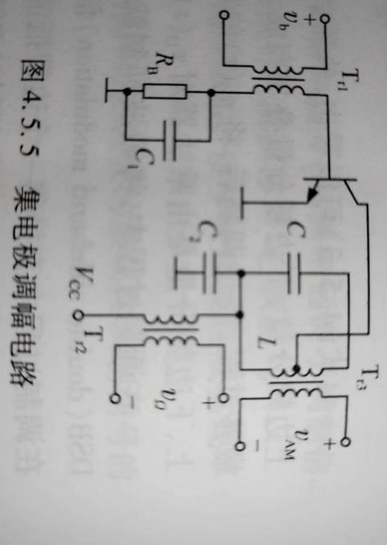

因为载波频率比调制信号频率高得多，即ω_{c}>>Ω，因此，可以将音频电压和集电极电源电压看成集电极等效电压V_{cc}(t)：
式中，V_{CC}为集电极直流电源电压；M_{a}为调幅指数，
在V_{cc}(t)随调制信号变化的过程中，放大器始终工作在过压区，集电极电流为凹陷脉冲，电流脉冲的基波分量随V_{cc}(t）近似线性变化，从而实现调幅功能。
2）低电平调制电路
从调幅波信号的数学表达式中不难看出，把调制信号与特定的直流信号相加，再与载波信号相乘，就可得到振幅调制信号。因此，可以利用乘法电路实现振幅调制。常见的乘法电路有二极管电路、差分对电路和模拟乘法电路。
二极管平衡电路如下图所示。在电路中，为减少无用组合频率分量，应使二极管工作在大信号状态，即控制电压（即载波信号电压）的幅度应大于0.5V。
差分对电路是模拟乘法器的核心电路。利用其实现振幅调制的电路如下图所示。
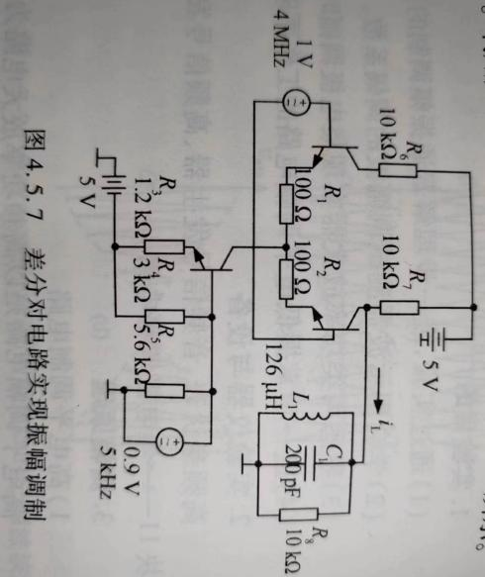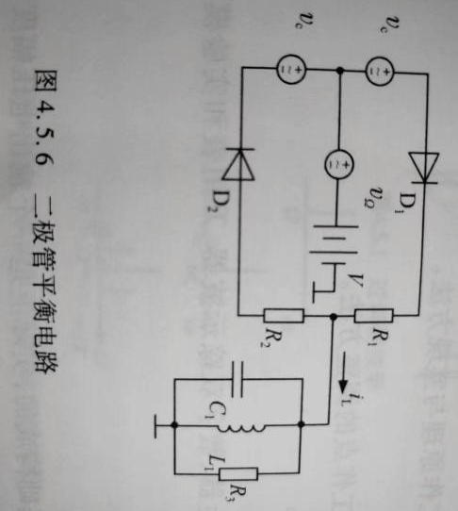
- Multisim仿真
- 在Multisim中搭建如图4-1-1所示的集电极调幅电路，用示波器观察输入输出波形如图4-1-2所示。分析示波器波形：中间的红色波形是4MHz的载波频率，呈正弦状的绿色波形是经过集电极调制的输出波形。由两光标可以计算出输出波形的频率大约为1/199.814us=5kHz,与调制信号频率相等。由于调制信号的幅值大于载波信号，所以产生如图所示的正弦状图像而非包络状。其中三极管的基极与发射极电压是反偏状态，三极管工作在丙类状态。三极管集电极输出信号经LC振荡电路滤波输出正弦调制信号。
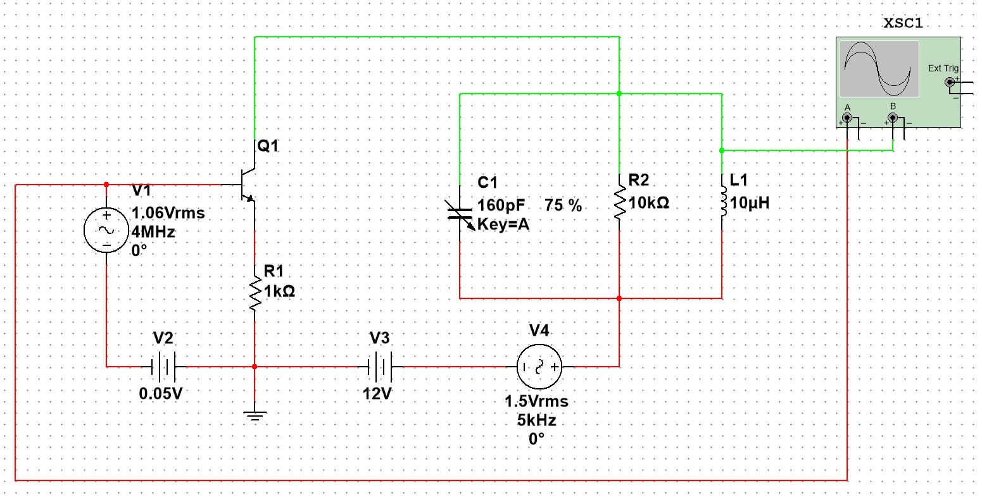
图4-1-1 集电极调幅电路
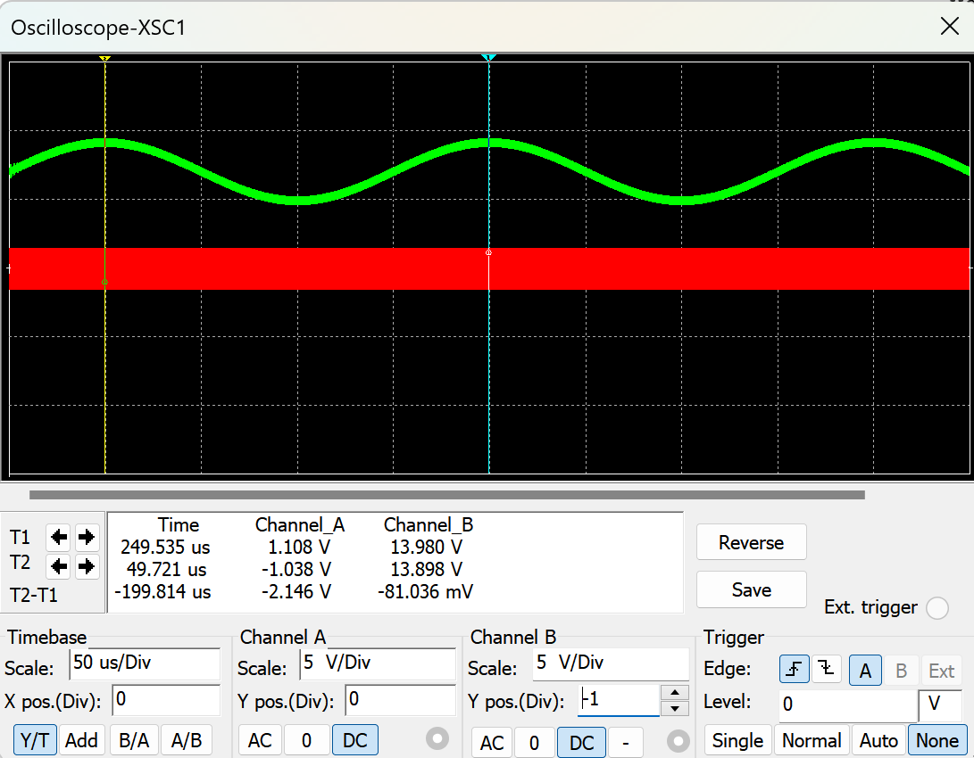
图4-1-2 集电极调幅电路输出波形
- 在Multisim中搭建如图4-2-1所示的二极管平衡电路，用示波器观察输入输出波形如图4-2-2所示。
书中设置调制信号频率为5MHz，但是我认为调制信号的频率应该小于载波频率才能达到较好的调制效果，因此将频率更改为10kHz,输出波形如图4-2-2所示，为包络状的调幅波，由光标的测量结果可知，输出波形包络的频率为：1/99.907us≈10kHz，近似等于调制信号周期，调幅波通过控制载波的幅值实现调制。
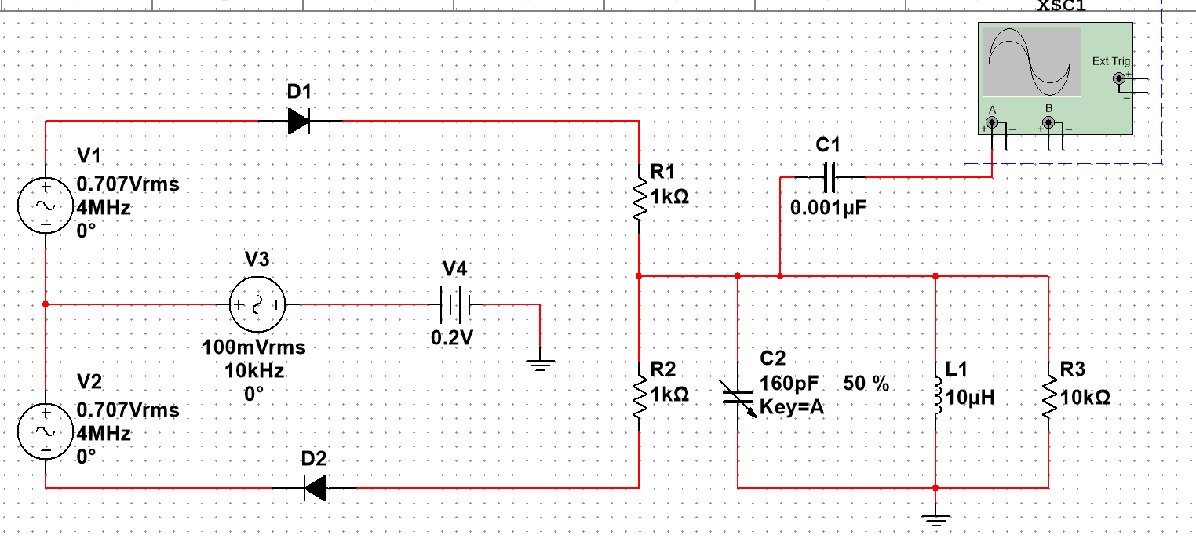
图4-2-1 二极管平衡电路
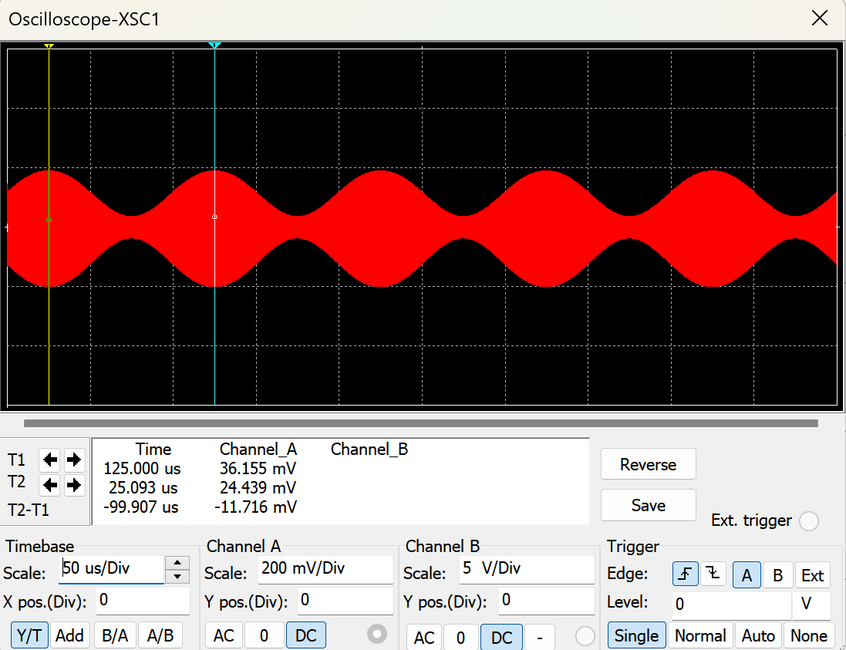
图4-2-2 二极管平衡电路输出波形
- 在Multisim中搭建如图4-3-1所示的差分对电路，用示波器观察输入输出波形如图4-3-2所示。由图可知，输出波形为包络状的调幅波，其幅值受到调制信号的控制，频率与调制信号相同。
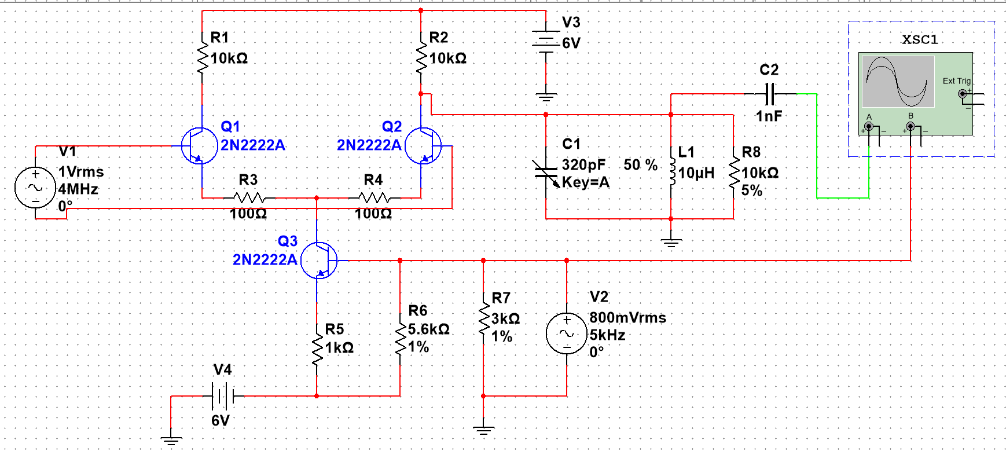
图4-3-1 差分对调幅电路
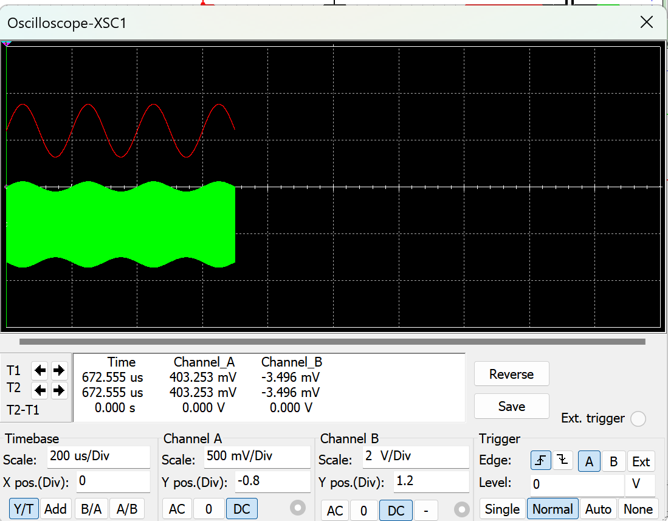
图4-3-2 差分对调幅电路输出波形
- 实验任务
实验电路为模块11。熟悉模块11的工作原理及电路中各个元器件的作用；将开关11K02处于开路状态，即去掉负载。完成以下操作：
- 调试电路的静态工作点，使电路工作在过压状态。
调整电位器11W01，调整三极管11Q02的静态工作点，并用示波器接11TP04观察4MHz的载波的输出图像，不断调整使输出信号呈弱过压状态，即正弦波顶部呈现双峰的波形，如下图所示：
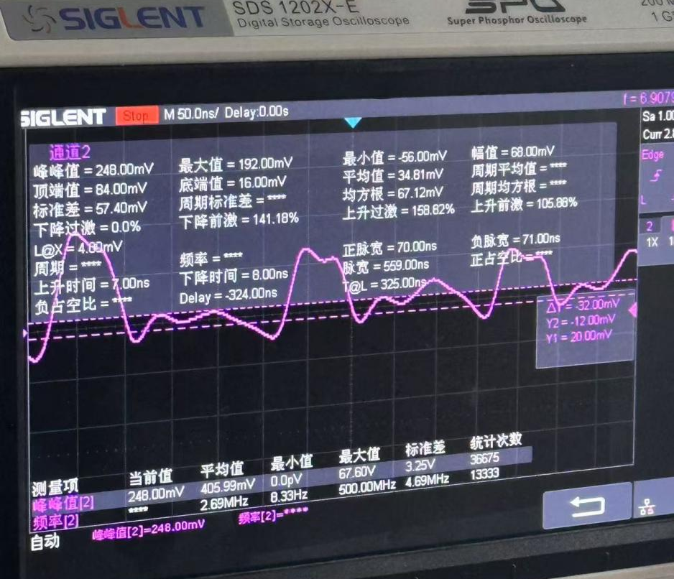
图1-1 弱过压状态
- 将频率为1kHz左右，幅度为2～3V的低频正弦波信号，由11IN02端口输入，并用示波器同时观察11TP05、11TP06处的波形。
低频正弦波信号是调制信号，前级放大电路将4MHz的载频信号放大。在第二级放大电路，调制信号在三极管的集电极输入，控制从基极输入的载波信号的放大，实现调制信号控制载波信号的振幅，使载波的振幅按调制信号的规律变化，其输出图像如图2-1所示：
由示波器显示结果可知：输出信号波形为包络状，包络的变化基本与调制信号相同，即包络的频率等于调制信号的频率，说明电路成功实现了调制功能。

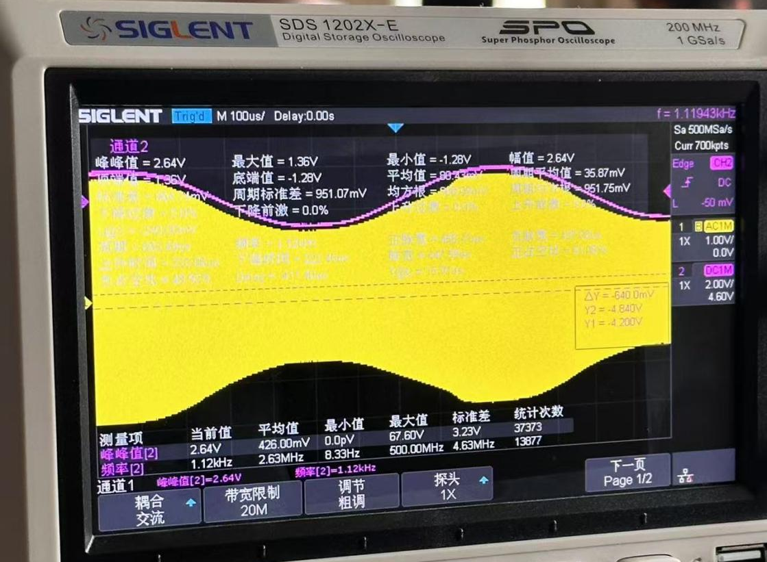
图2-1 输出信号的波形
- 测试电路参数变化对调幅指数(Ma)的影响。
- 保持音频频率F=1kHz不变，改变音频信号的幅度，输出调幅波的调幅指数应发生变化。测试M_{a}随V_{Ωm}的变化，将结果填入表5-1中，并作出M_{a}-V_{Ωm}曲线，如图3-1所示，示波器输出波形如图5-3-2所示。
由示波器输出波形可知，随着音频信号幅值的不断增大，输出包络的幅值也不断增大，直到出现失真。仅取未失真时的数据进行计算，并将数据填入表5-1中。
由表5-1可以画出M_{a}-V_{Ωm}曲线，如图5-3-1所示，调幅指数Ma随V_{Ωm}的增大。结合AM调制的定义，可以得到普通调幅波的表达式为，其中，可以看到在V_{cm}保持不变的情况下，调制指数M_{a}确实随着调制信号的增大而增大,说明实验结果正确。
表5-1 调幅指数M_{a}随调制信号幅度的变化
音频信号峰峰值（V_{Ω}/V） | 0.48 | 1.04 | 1.44 | 2.08 | 2.64
包络波谷振幅V_{min}/V | 1.98 | 1.84 | 1.70 | 1.58 | 1.48
包络波峰振幅V_{max}/V | 2.16 | 2.34 | 2.42 | 2.58 | 2.70
调制指数M_{a} | 0.04 | 0.12 | 0.17 | 0.24 | 0.29

图3-1 调幅指数M_{a}随调制信号幅度的变化
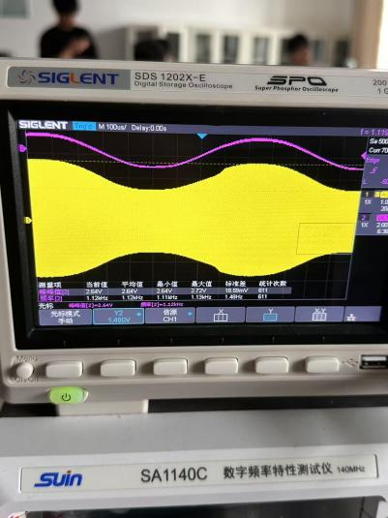 | 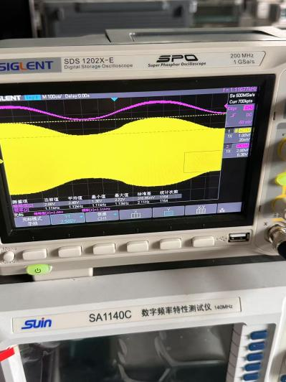 | 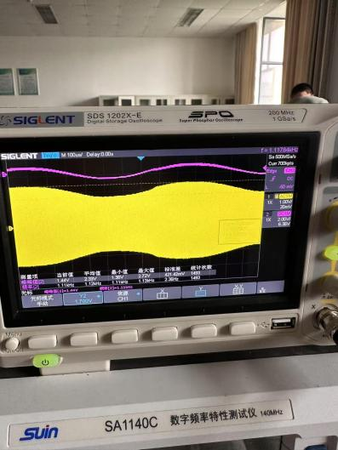
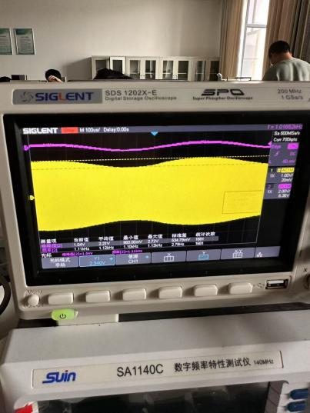 | 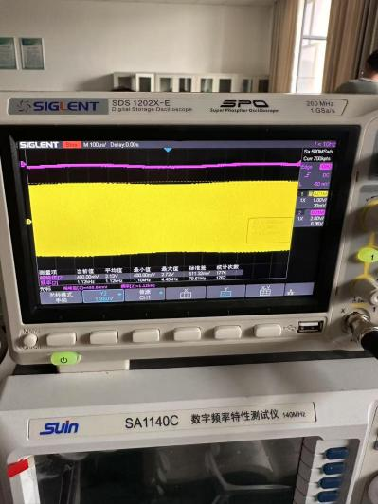
图3-2 改变音频信号幅值时的输出波形
- 保持音频电压V_{Ωm}=2.72V不变，改变调制信号的频率，调幅波的包络亦随之变化。测试M_{a}随音频频率的变化，将结果填入表5-2中，并作出M_{a}-F曲线如图3-3所示，示波器输出波形如图3-4所示。
根据表5-2和图3-3可知，在误差允许范围内，随着音频信号的频率上升，调制指数没有明显变化，这与AM调制的表达式，以及调制指数计算公式相符。但由图像可知，随着频率的上升，包络的频率不断增大，始终与音频信号的频率相等。随着频率变大，包络更密，并且包络的凸起更加明显。但当信号的频率过高时，波形会出现失真，调幅指数逐渐趋近于0，仅取未失真的数据进行计算并将结果填入表5-2中。
表5-2 调幅指数Ma随调制信号频率F的变化
音频信号频率（F/KHz） | 1.13 | 1.49 | 2.02 | 5.03 | 10.08
包络波谷振幅V_{min}/V | 1.26 | 1.2 | 1.18 | 1.24 | 1.22
包络波峰振幅V_{max}/V | 2.22 | 2.0 | 2.18 | 2.18 | 2.18
调制指数M_{a} | 0.28 | 0.25 | 0.30 | 0.27 | 0.28

图3-3 调幅指数Ma随调制信号频率F的变化
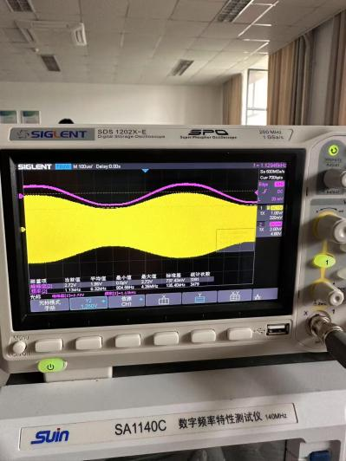 | 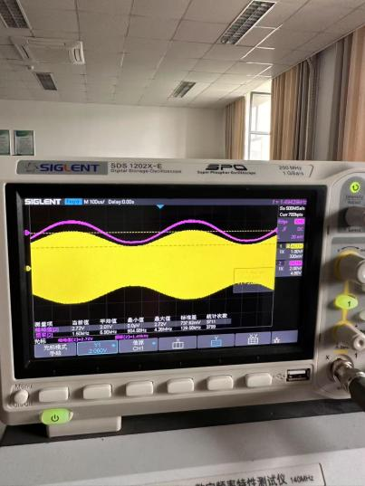 | 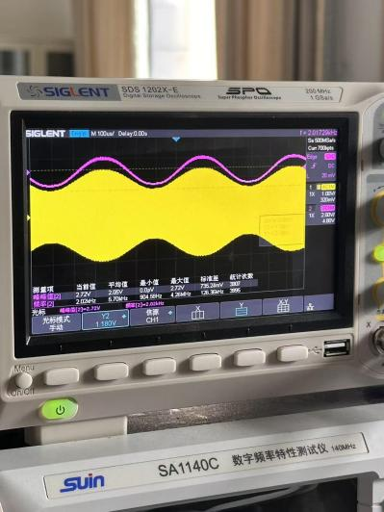
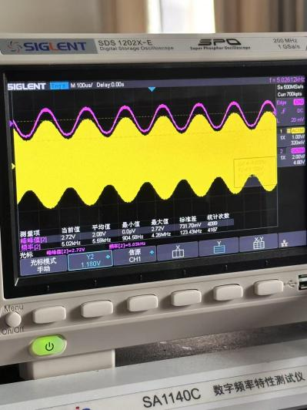 | 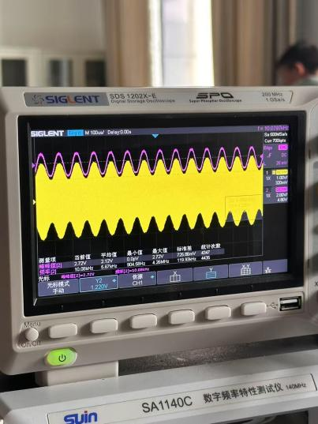
图3-4 改变音频信号频率时的输出波形
- 思考题
1.集电极调幅为何必须处于过压状态？如何保证本实验工作在过压状态？
答：集电极调幅以丙类高频功率放大器为基础。由于在过压状态下，集电极电流随调制信号变化呈现近似线性增大的特性，所以集电极调幅必须工作在过压状态。在本实验中，通过调节电位器 11W01，改变三极管 11Q02 的静态工作点，当观察到 11TP04 处的波形呈现正弦波顶部中间凹陷的双峰形状时，就说明电路已处于过压状态。
2.若要保持V_{Ωm}=5V，实现M_{a}=100%，必须采取什么措施？
答：要降低集电极电压V_{cc}，当V_{cc}=5V时，即可实现M_{a}=100%。
3.差分对不对称将对调幅电路产生什么影响？
答：差分对的不对称性会对调幅电路产生诸多不良影响。这种不对称会削弱电路的稳定性，进而引发输出信号失真。这是因为差分对不对称时，输入信号在不同路径传输过程中，其幅度、相位等参数出现差异，使得输出信号不仅包含原始信号的线性成分，还产生了额外的非线性分量。

实验四（2） 包络检波器实验
班级：电科2班
- 实验目的
（1）进一步理解调幅信号的解调原理和实现方法。
（2）掌握包络检波器的基本电路及低通滤波器中的R、C参数对检波器输出的影响。
（3）进一步理解包络检波器中产生失真的机理及预防措施。
- 实验仪器与设备
示波器和实验模块10——包络检波器
- 实验原理
调幅信号的解调，通常称为“检波”，其实现方法可分为包络检波和同步检波两大类。根据调幅已调波的不同，采用的检波方法也不相同。对于幅度调制信号，由于其包络与调制信号呈线性关系，通常采用二极管峰值包络检波电路；而DSB或SSB信号的解调只能用同步检波。当然，同步检波也可解调幅度调制信号，但因比包络检波器电路复杂，所以幅度调制信号很少采用同步检波。
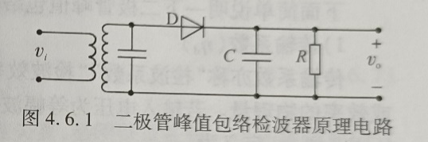
二极管包络检波器分为峰值包络检波器和平均包络检波器。上图所示为二极管峰值包络检波器。二极管峰值包络检波需要输入的信号电压幅度大于0.5V，检波器输出、输入之间是线性关系，故又称为“线性检波”。二极管平均包络检波的输入信号较小，一般只需几毫伏至几十毫伏，输出的平均电压与输入信号电压振幅的平方成正比，故称之为“平方率检波”，这种检波方式被广泛用于测量仪表中的功率指示。本实验仅研究二极管峰值包络检波器。
图中，输入回路提供调幅信号源。检波二极管通常选用导通电压小、导通电阻和结电容小的点接触型锗管。RC电路有两个作用：一是作为检波器的负载，在两端产生解调输出的原调制信号电压；二是滤除检波电流中的高频分量。
为此，RC网络必须满足
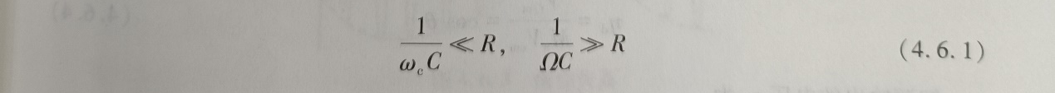
式中，ω_{c}为载波角频率；Ω为调制角频率。
检波过程实质上就是信号源通过二极管向负载电容C充电和负载电容C对负载电阻R放电的过程。充电时间常数为R_{d}C, R_{d}为二极管正向导通电阻。放电时间常数为RC。通常R>R_{d},因此对C而言充电快，放电慢。经过若干个周期后，检波器的输出电压v_{o}在充、放电过程中逐步建立起来。该电压对二极管D形成一个大的负电压，从而使二极管在输入电压的峰值附近才导通，导通时间很短，电流导通角θ很小。当C充、放电达到动态平衡后，v_{o}按高频周期作锯齿状波动，其平均值是稳定的，且变化规律与输入调幅信号的包络变化规律相同，从而实现了幅度调制信号的解调。
平均电压即输出电压vo包含直流Vdc及低频分量vΩ：
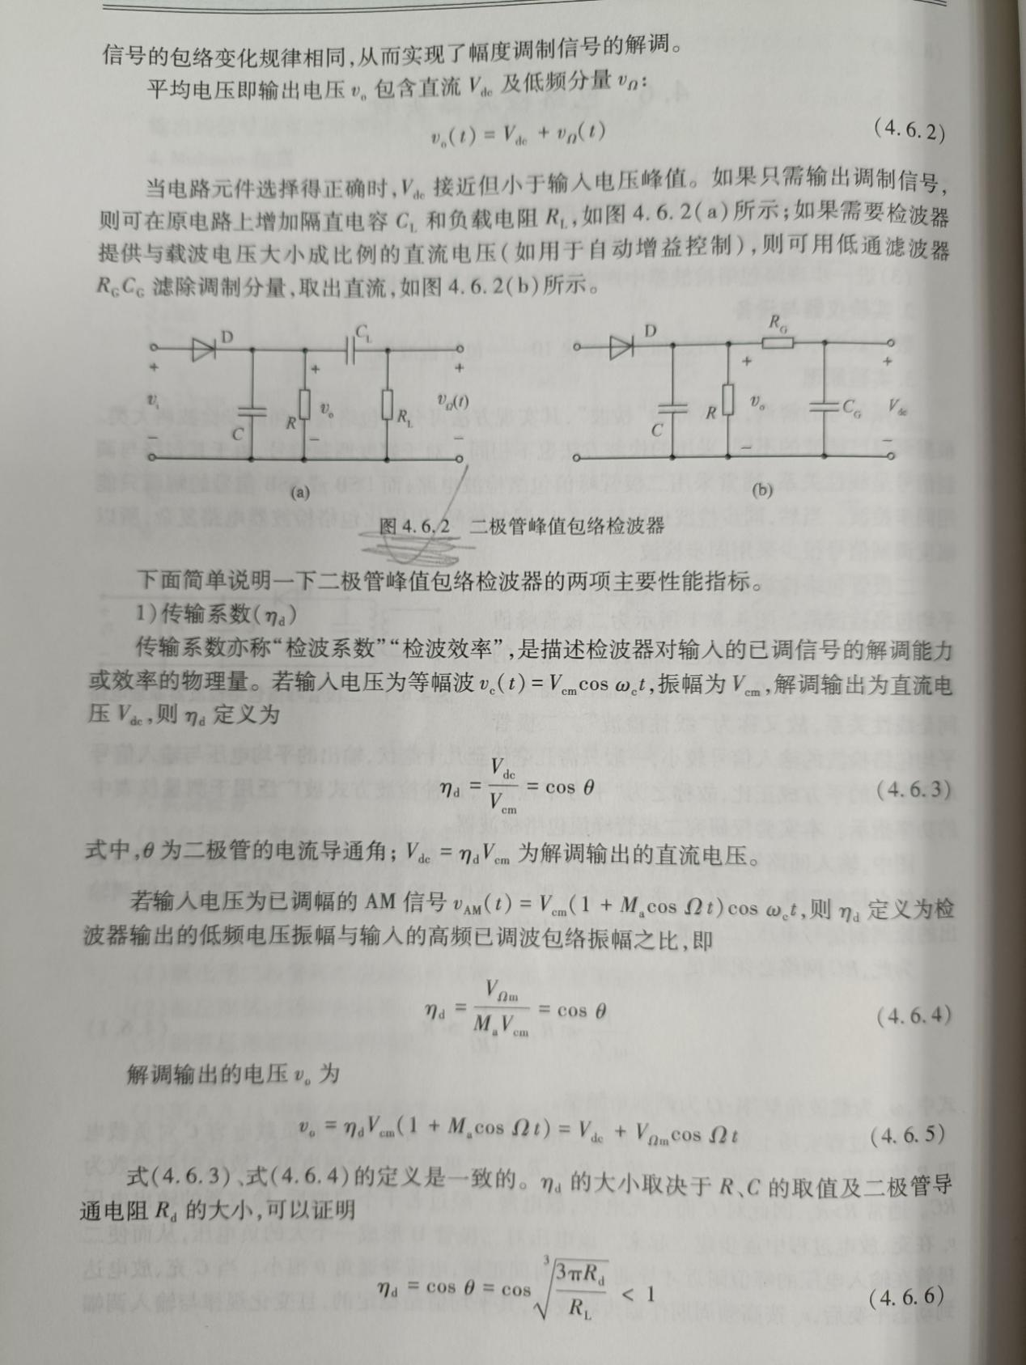
当电路元件选择得正确时，V_{dc}接近但小于输入电压峰值。如果只需输出调制信号，则可在原电路上增加隔直电容C_{L}和负载电阻R_{L}，如下图所示；如果需要检波器提供与载波电压大小成比例的直流电压（如用于自动增益控制），则可用低通滤波器R_{G}C_{G}滤除调制分量，取出直流，如下图所示。
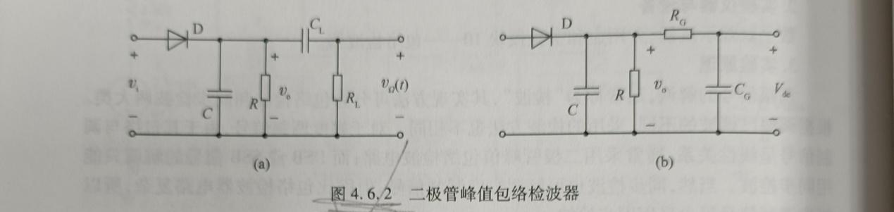
下面简单说明一下二极管峰值包络检波器的两项主要性能指标。
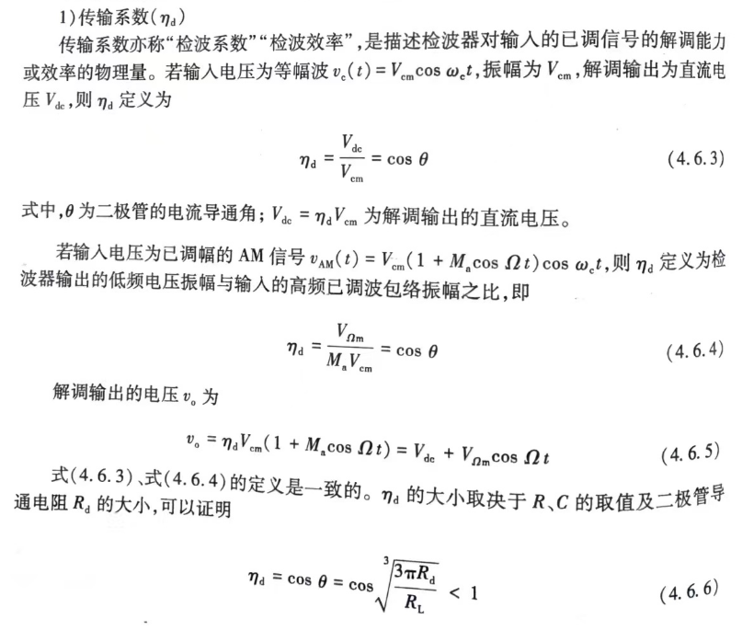
2)检波器的失真
二极管峰值包络检波器除具有与放大器相同的线性与非线性失真外,还存在两种特有的失真:一种是惰性(对角线切割)失真,另一种是底部(负峰)切割失真。
(1)频率(线性)失真
① 高音频失真:低通滤波器中的电容取值不够小调制信号的高频部分被短路
② 低音频失真:电路中的隔直流电容取值不够大调制信号的低频部分被开路
避免产生频率(线性)失真的条件为:
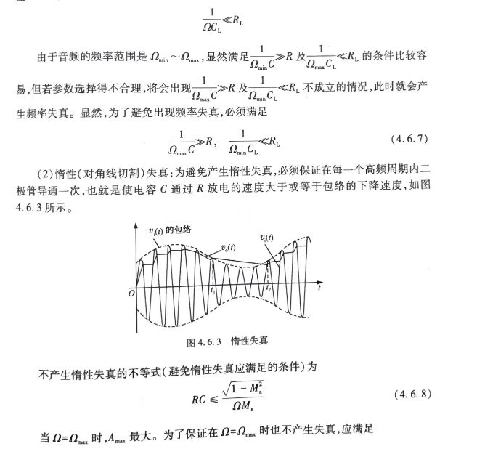
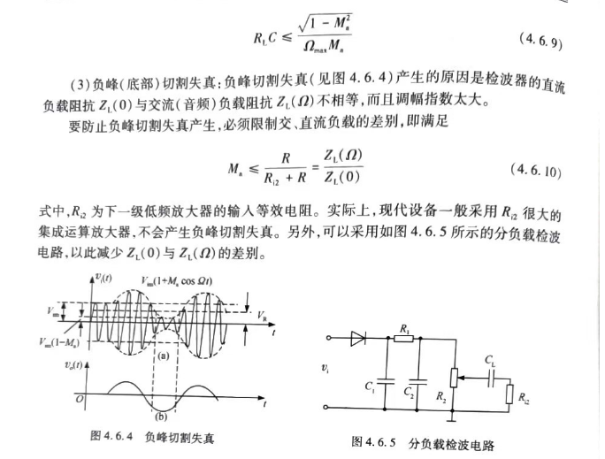
- Multisim仿真
- 在Multisim电路窗口中搭建如图4-1-1所示的二极管峰值包络检波器，设置调幅指数为0.3，用示波器观察输入输出波形如图4-1-2所示。红色波形为输入调制信号，绿色波形为输出解调信号，波形大致为正弦波，频率与调制信号包络的频率相同，说明信号被成功地解调出来。
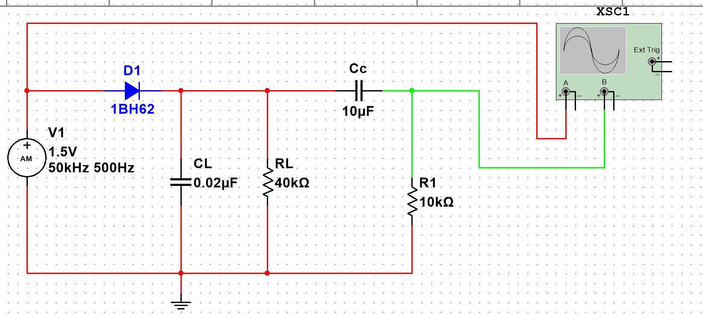
图4-1-1 二极管峰值包络检波电路
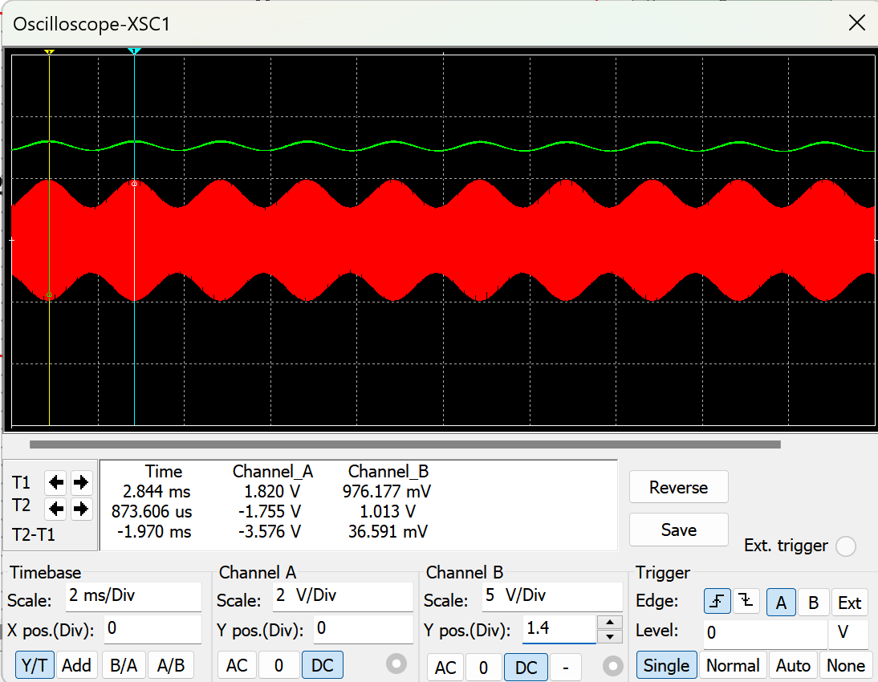
图4-1-2 二极管包络检波器
如果电路参数选择得不合适，在检波时会引起输出失真，包括频率失真和两种非线性失真（惰性失真、负峰切割失真）。
- 将低通滤波器的中的电容C_{L}的取值改为0.2uF，用虚拟滤波器观察并记录输出信号的波形如图4-1-3所示。电容增大后，不再满足条件，所以出现了惰性失真。原因是电容增大十倍，RC滤波器的充电常数增大十倍，充电周期变为原来的十倍，跟不上包络波形的改变而产生失真。
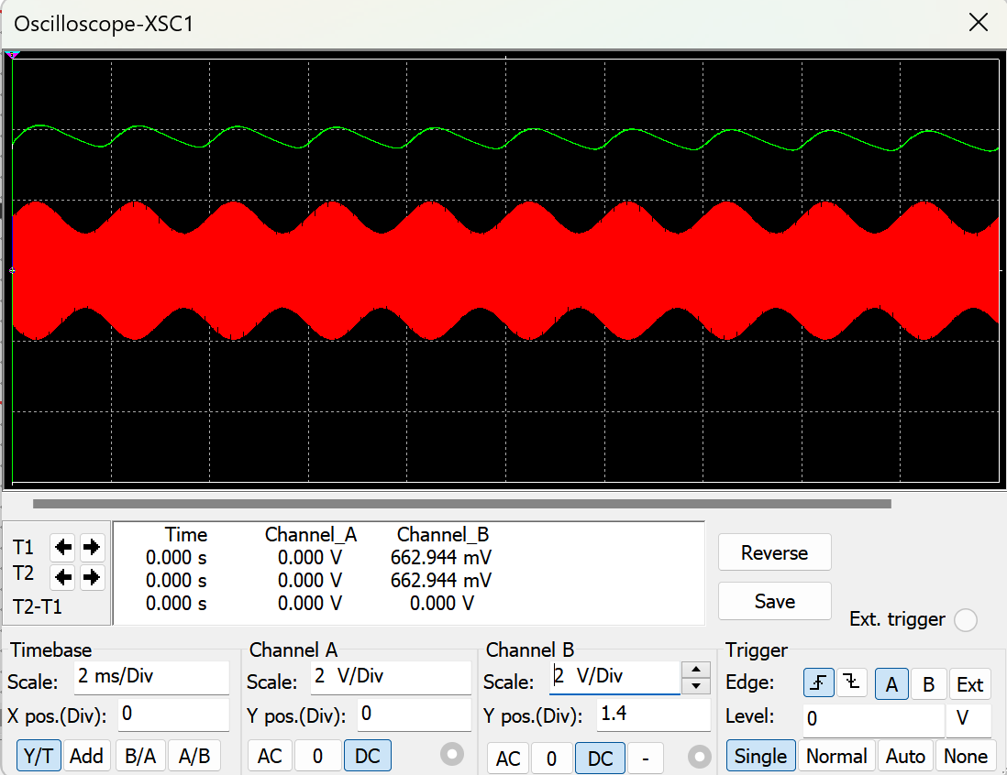
图4-1-3 惰性失真输出波形
- 修改检波电路参数，使R_{L}=400kΩ，将负载电阻阻值放大十倍，由于充放电常数，同样使充放电常数扩大十倍，也产生惰性失真，但是失真程度较小。输出波形如下图所示：
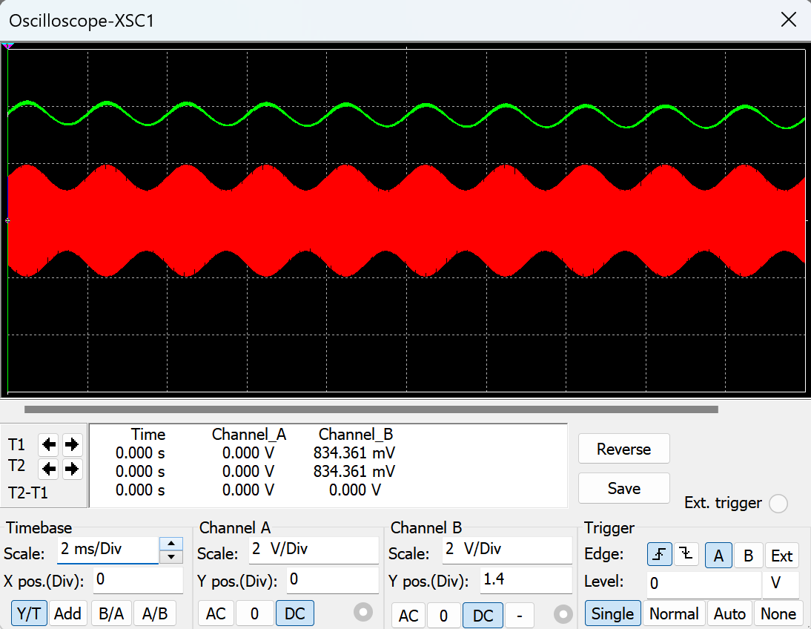
图4-1-4 不失真
- 将AM信号源的调幅指数变为M_{a}=0.8，用示波器观察输出信号的图像，发现调制信号波峰与波谷之间的高度差变大，解调信号产生了负峰切割失真。分析原因：使检波器的直流负载阻抗Z_{L}（0）与交流（音频信号）负载Z_{L}（Ω）不相等，而且调制指数太大导致出现负峰切割失真，要想避免负峰切割失真必须满足，输出波形如下图所示：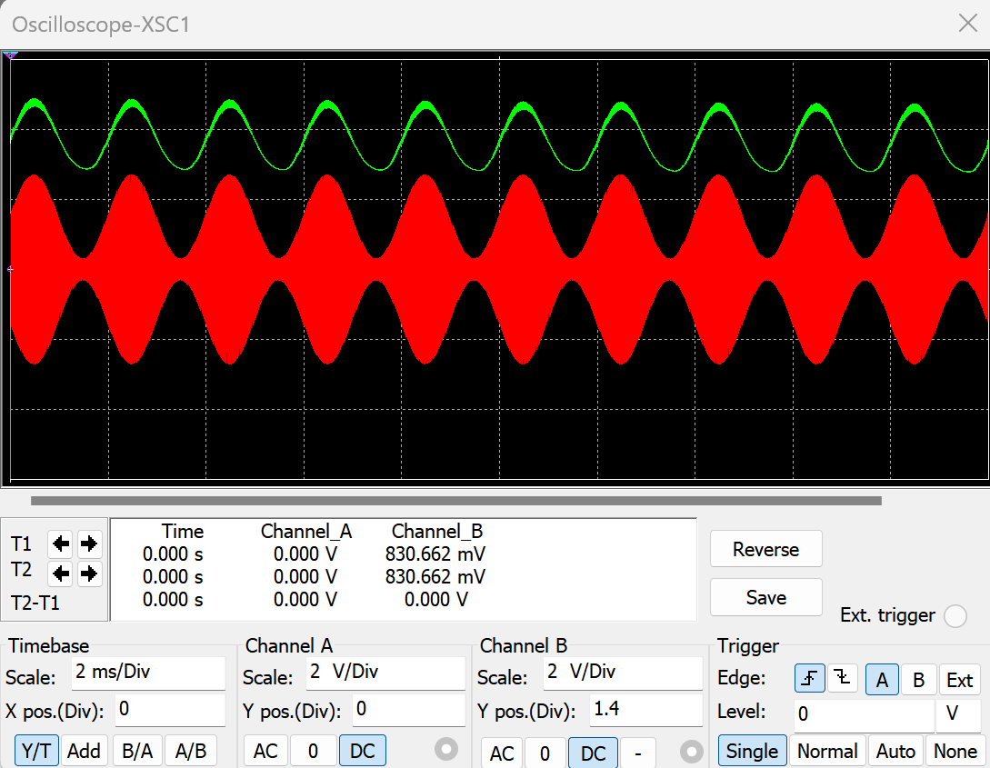
图4-1-5 负峰切割失真
- 当C_{c}=1uF，R₁=5KΩ时，输出信号出现失真，波形中只有高频成分而缺少低频成分。分析原因：是电路中隔直电容取值不够大导致的输出的低频信号被开路，导致输出的解调信号只有高频成分。只有满足调制信号频率最大值，才可能不产生低音频失真。此电路中RC=20，而音频信号的频率为500Hz，必然会导致低音频失真，输出波形如下图所示：
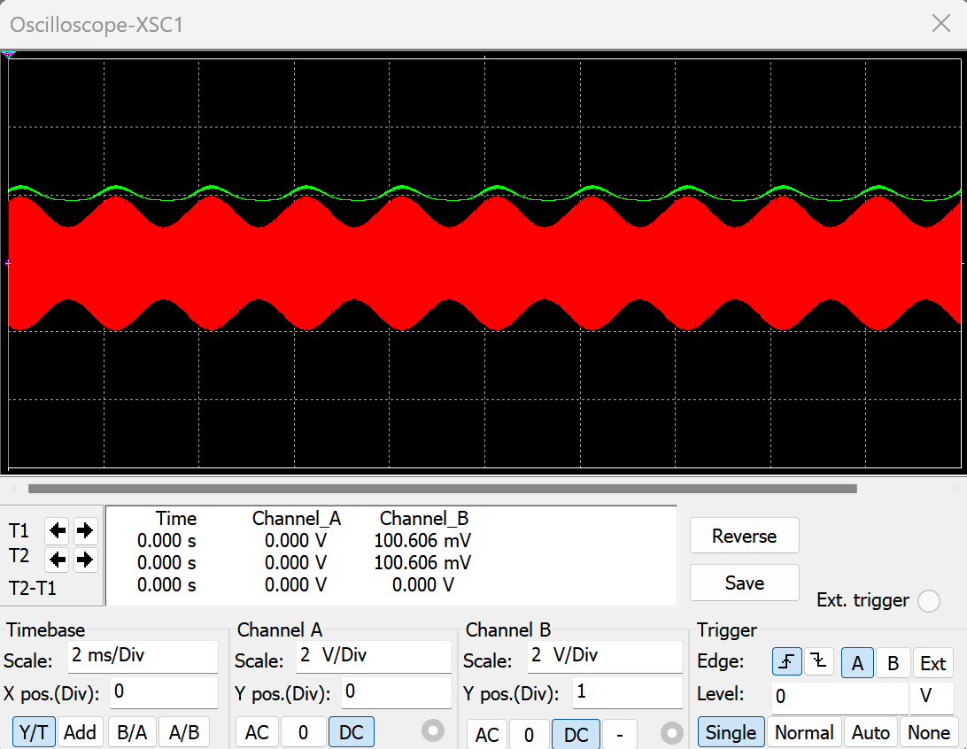
图4-1-6 低音频失真
- 当AM信号源的载波频率f=20KHz时，AM信号的包络明显变疏，但包络的频率等于调制信号的频率，仍然保持不变。根据图像可以看出输出解调信号的顶峰出现高次谐波，说明解调输出并不是很完全。由于载频降低，载频在解调电路中无法完全被短路，混入输出的解调信号中，产生了频率失真。输出波形如下图所示：
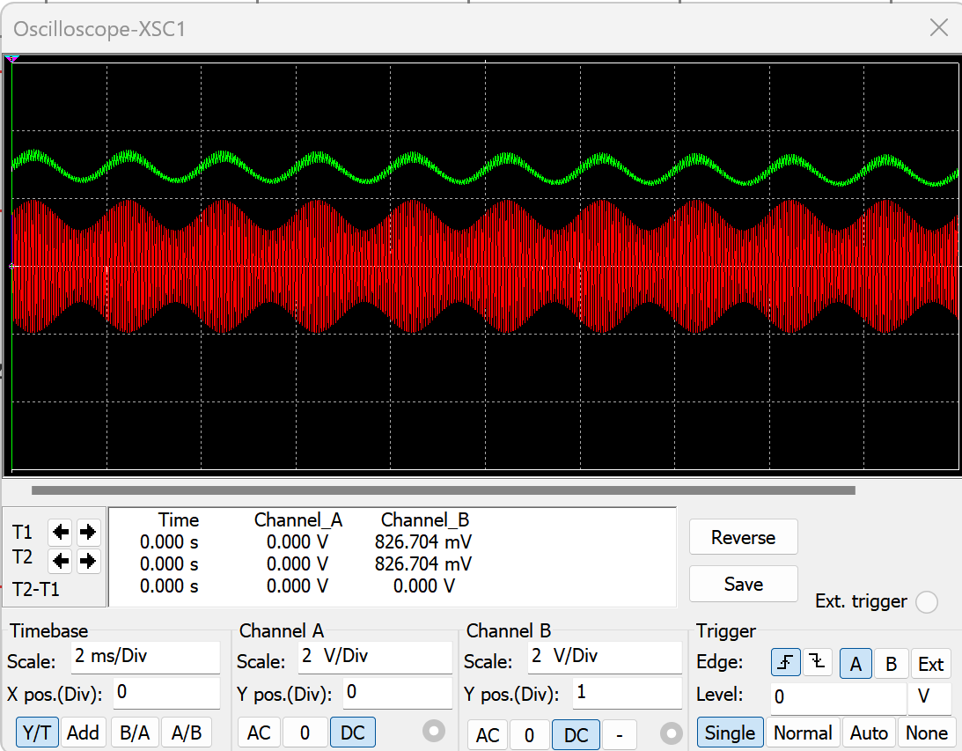
图4-1-7 改变输入信号频率
- 在Multisim中创建如图4-2-1所示的电路，使检波器的输入信号保持Ma=0.8，检查无误后，激活电路仿真，观察输入输出波形如图4-2-2所示。
检波器输入信号保持M_{a}=0.8当滑动变阻器取中间值时，，，，不会产生负峰截止失真，但是由于充电时间长，电路产生了惰性失真。
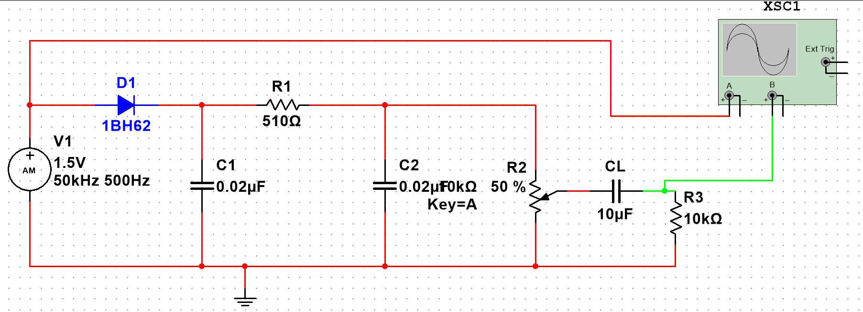
图4-2-1 分负载检波电路
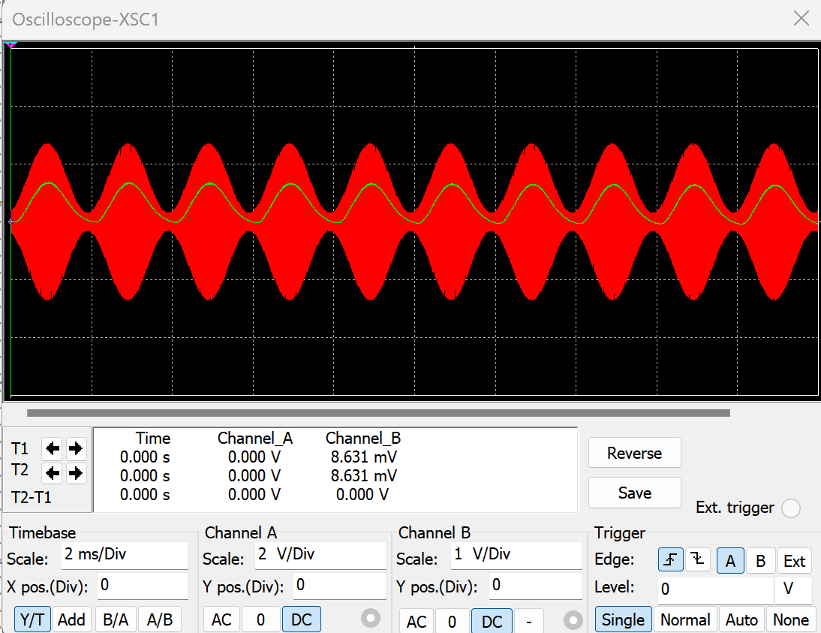
图4-2-2 分负载检波电路输出波形
- 实验任务
实验电路如图4.6.9所示。熟悉电路中各个元器件的作用及其在实验板上的位置完成如下操作：
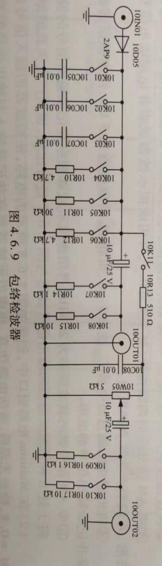
（1）将开关10K11断开，从100UT01端输出。
①断开开关10K07、10K08(等效负载R_{i2}为无穷大)，改变低通滤波器的滤波电容C_{L}，的大小（分别为0.01uF、0.1F、1μF)和电阻R_{L}的大小（分别为4.7kΩ，30kΩ、47kΩ)，用示波器观察输出信号的波形并记录。
表5-1 不同电容和电阻值时的输出波形
电容C/µF | 0.01 |  |  | 0.1 |  |  | 1
电阻R_{L}/kΩ | 4.7 | 30 | 47 | 4.7 | 30 | 47 | 4.7 | 30 | 47
时间常数τ/10⁻⁴s | 0.47 | 3 | 4.7 | 4.7 | 30 | 47 | 47 | 300 | 470
输出波形 | 正常解调 | 惰性失真 | 惰性失真 | 失真 | 失真 | 失真 | 正常解调 | 正常解调 | 正常解调

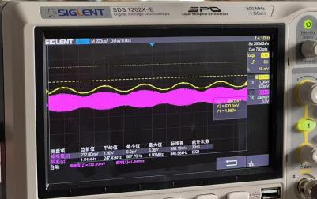 | 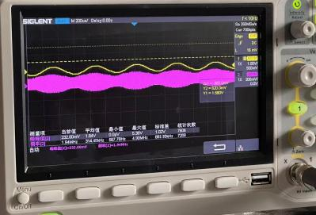 | 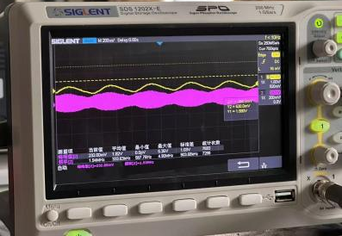
C=0.01µF,R=4.7kΩ | C=0.01µF,R=30kΩ | C=0.01µF,R=47kΩ
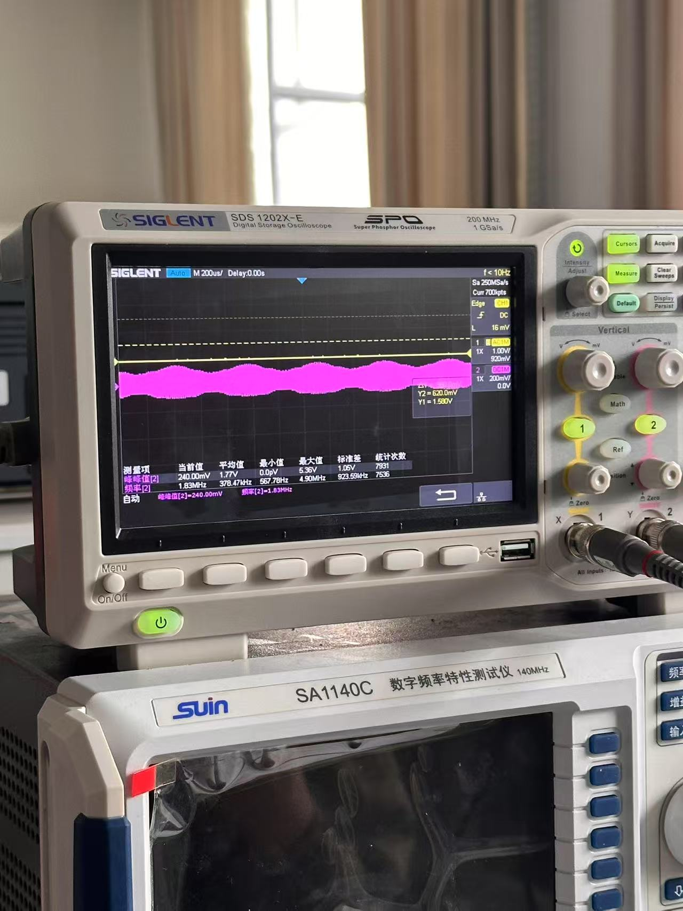 |  | 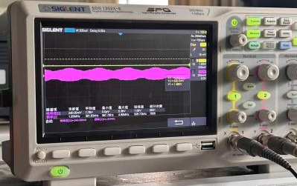
C=0.1µF,R=4.7kΩ | C=0.1µF,R=30kΩ | C=0.1µF,R=47kΩ
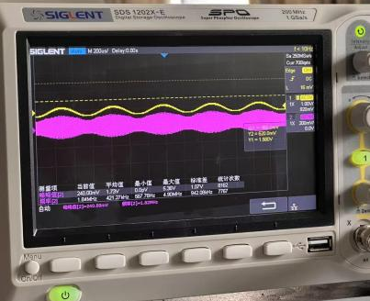 | 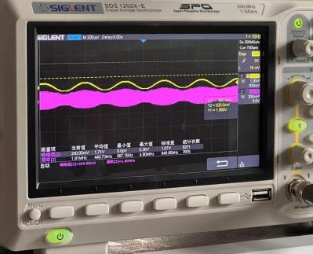 | 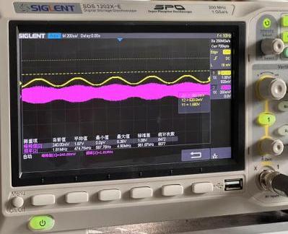
C=1µF,R=4.7kΩ | C=1µF,R=30kΩ | C=1µF,R=47kΩ
图1-1 不同电容和电阻值时的输出波形
②取步骤①中输出波形最理想时的电阻R_{L}、电容C的值，分别接通开关10K07、10K08，即改变等效负载R₂的大小（分别为1kΩ、10kΩ)，用示波器观察输出信号的波形并记录。
当电容为0.01uf，电阻为4.7KΩ时，输出信号解调效果最好。
当负载阻值较小时（1kΩ），输出信号出现了负峰截止失真，并且解调信号的幅值比较小。当负载电阻变大，负峰截止失真消失。其产生的原因是检波器直流负载阻抗Z_{L}（0）与交流（音频）负载的阻抗Z_{L}（Ω）不相等，而且调幅指数太大。根据不出现负峰截止失真的条件，当负载电阻，即二级放大电路的输入电阻较大时，分式趋向于1，即可满足不出现负峰截止失真的情况。因此在实际电路中，后级放大电路一般采用集成运算放大器，或者采用分负载检波电路，以减少Z_{L}（0）与Z_{L}（Ω）的差别。
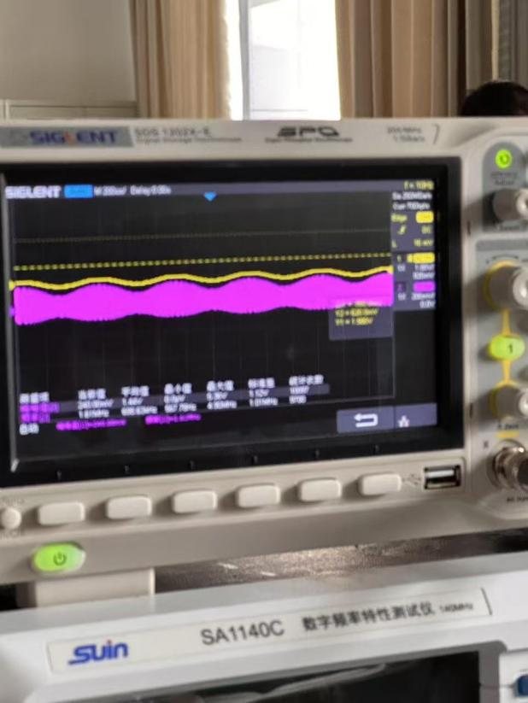 | 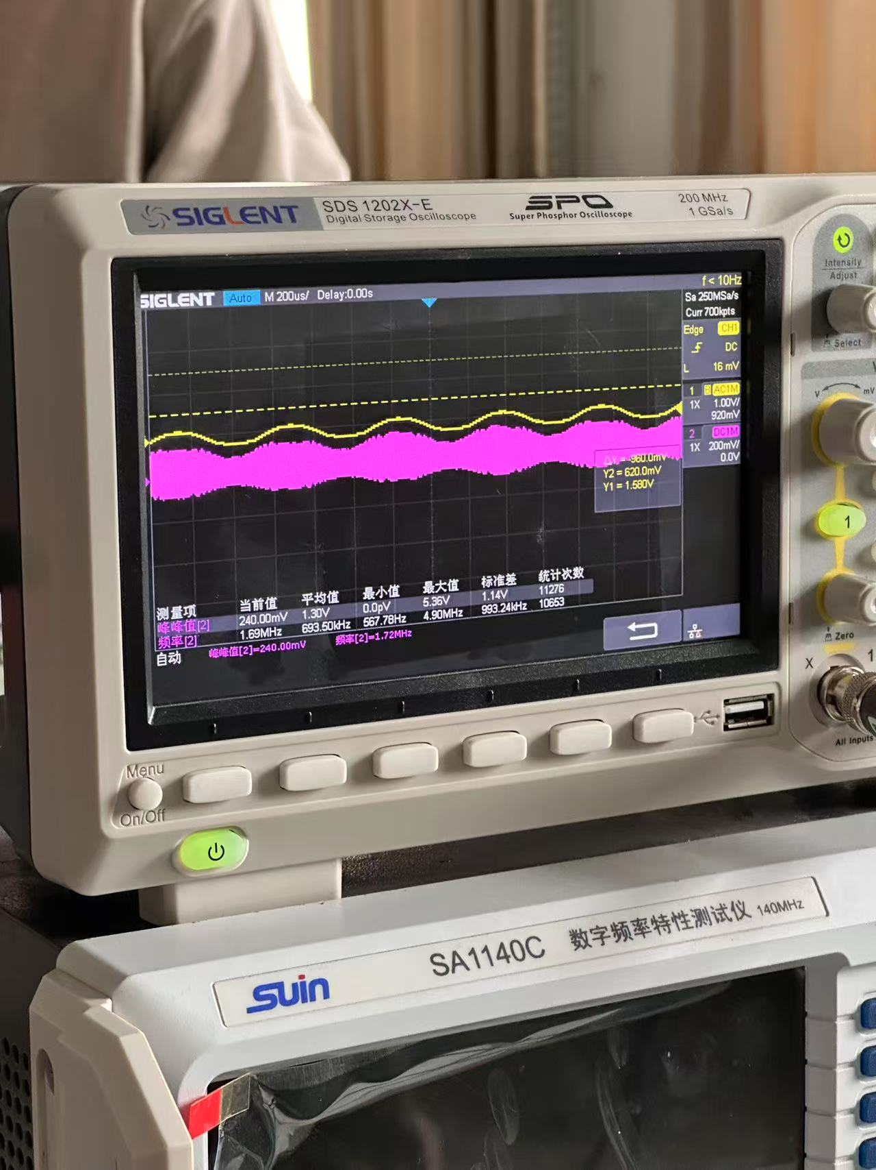
负载电阻为10kΩ | 负载电阻为1kΩ
图1-2 不同负载电阻时的输出波形
（2）将开关10K11接通，开关10K04～10K08断开，从100UT02端输出。
①断开开关10K09、10K10(等效负载R2为无穷大)，分别接通开关10K01、10K02、10K03，即改变低通滤波器的滤波电容C_{L}的大小（分别为0.01uF、0.1uF、1uF)，用示波器观察输出信号的波形并记录，除C_{L}=0.1µF外，其余未发生失真。
 | 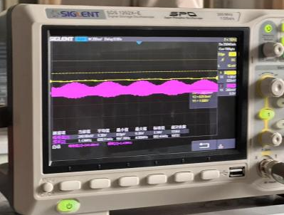 | 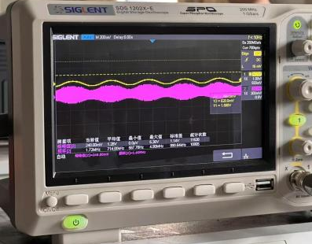
C=0.01µF | C=0.1µF | C=1µF
图5-2-1 改变低通滤波电容CL时的输出波形。
②取步骤①中输出波形最理想时的电容C的值，分别接通开关10K09、10K10，即改变等效负载R_{i2}的大小（分别为1kΩ、10kΩ），用示波器观察输出信号的波形并记录。
此实验采用分负载检波电路，目的是设法消除负峰截止失真。可以看到在等效负载电阻R_{i2}较小时（1kΩ），出现较为明显的负峰截止失真，输出信号的幅值也很小。当等效负载电阻R_{i2}较大时（10kΩ），不会出现负峰截止失真，并且输出的解调信号解调效果较好。说明要想避免负峰截止失真，后级等效负载电阻必须较大，必须限制交直流负载的差别不能太大，即。
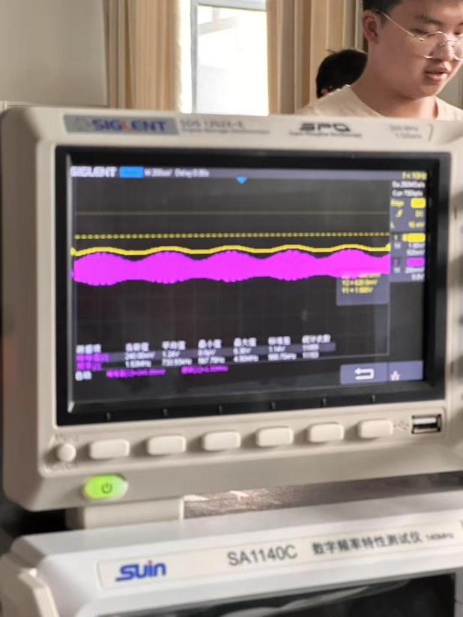 | 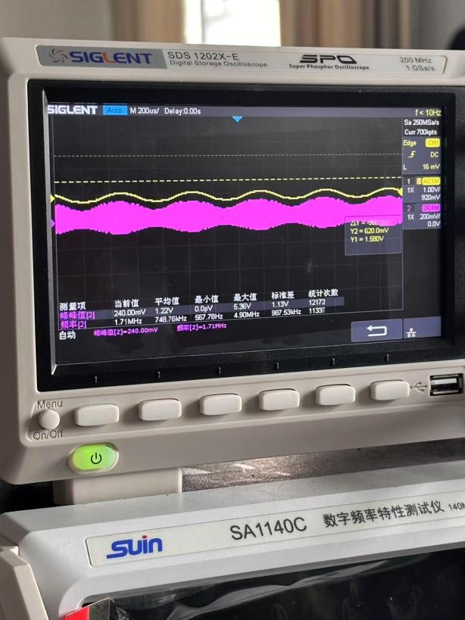
R_{i2}=1kΩ | R_{i2}=1kΩ
图2-2 改变等效负载R_{i2}时的输出波形
- 思考题
- 分析仿真步骤（1）中的几种情况有可能出现的结果和消除的措施。
答：① 电容C_{L}过大，导致时间常数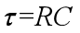增大，电容的放电速度跟不上包络的下降速度，导致波形的不对称，出现惰性失真现象。
消除措施：可以通过减小电阻R_{L}和C_{L}来改善惰性失真。
②解调信号产生了负峰切割失真。
消除措施：可以通过增大电阻R_{i2}或减小电阻R来改善，其中R_{i2}为下一级低频放大器的输入等效电阻。在本实验中可以通过减小电阻R_{L}来改善失真。
解调波形中含有高频分量，载波频率太低无法被低通滤波器完全过滤，所以输出信号中含有部分高频分量。
消除措施：增加载波频率，使之能够被完全滤除。
- 分析仿真步骤（2）中的情况有可能出现的结果。
答：仿真步骤二分负载电路基本无负峰切割失真，但是因为M_{a}太大，还是有惰性失真。
- 简述惰性失真产生的原因。
答：时间常数过大，放电太慢，放电速度小于包络下降速度。
- 简述负峰切割失真产生的原因。
答：检波输出上有直流电压，当输入信号低于直流电压时，二极管截止，C_{L}放电受阻，输出信号无法跟随输入信号的包络变化，导致电压负峰被切割掉，从而产生负峰截止失真。

